**Akcesoria do garniturów dla chłopca - doskonałe uzupełnienie eleganckiego stroju**

**Równie ważne jak same garnitury są <strong>akcesoria do garniturów dla chłopca</strong>. Mogą one sprawić, że kreacja będzie prezentować się jeszcze lepiej!**

**Akcesoria do garniturów dla chłopca - niezbędny dodatek na każde przyjęcie**

**Niewielkie akcesoria dodają szyku**

Co roku na każdego z nas czekają liczne okazje, które wymagają eleganckiego stroju. Dla dorosłego znalezienie odpowiedniego garnituru nie jest problemem - takie czekają przecież w każdym centrum handlowym. Znalezienie poważnego stroju dla syna czy wnuka jest jednak nie lada wyzwaniem, szczególnie wtedy, gdy interesują nas także **akcesoria do garniturów dla chłopca**. Czy możliwe jest znalezienie wszystkich tych rzeczy, i to bez wychodzenia z domu?

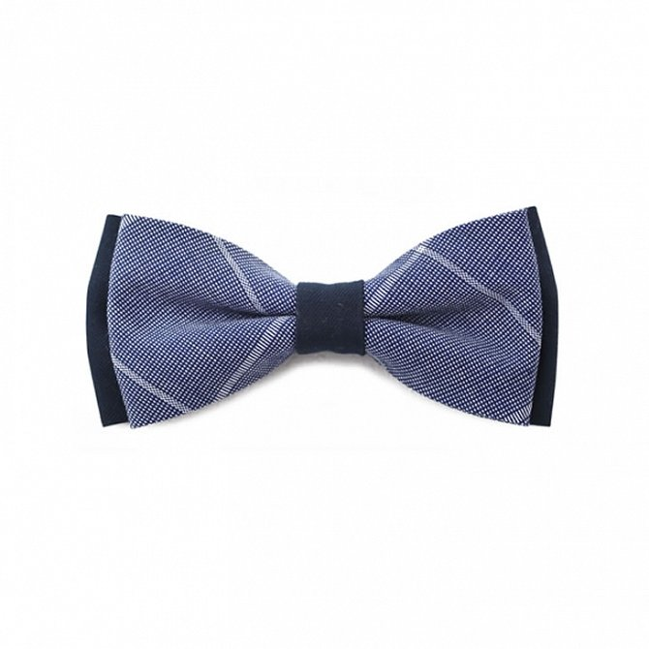

**Akcesoria do garniturów dla chłopca - gdzie je kupić?**

Odpowiedź na to pytanie brzmi: oczywiście że tak! *Akcesoria do garniturów dla chłopca*, jak i całe garnitury, bez większych problemów znajdziesz na stronie internetowej standar.pl. Standar jest producentem eleganckich ubrań dla chłopców i młodych mężczyzn, którzy w rozbudowanej ofercie sklepu z pewnością znajdą coś dla siebie. Co więcej, wszystkie oferowane na naszej stronie produkty zamówisz z dostawą do domu - bez zbędnych poszukiwań, pytania sprzedawcy czy stania w kolejkach! Sprawdź na <http://www.standar.pl/dodatki/> .